**Sensores:**

Um sensor é um dispositivo que responde a um estímulo físico ou químico de maneira específica, produzindo um sinal podendo ser analógicos, que produzem um sinal proporcional ao valor medido, ou digitais, produzindo um sinal de 0 ou 1



**1 Sensores Mecânicos:**

Os sensores mecânicos são dispositivos que detectam posições, movimentos ou presença por meio de recursos mecânicos. Alguns tipos de sensores mecânicos são: sensor acústicos, elétrico, magnético, etc.

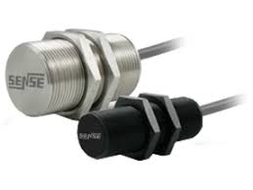

**1.1 Chave de fim de curso:**

A chave fim de curso é um dispositivo eletromecânico que consegue determinar que um motor ou outra estrutura ligada ao seu eixo, chegou ao fim do seu campo de acionamento, ou seja, chegou ao fim do seu curso. Essa detecção acontece quando um interruptor é pressionado abrindo ou fechando um contato dentro do sensor

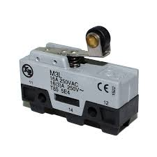

**2 Sensores fotoelétricos:**

O sensor fotoelétrico é um dispositivo de conversão de luz. Isso significa que a sua principal função é converter uma manifestação luminosa em um sinal elétrico, seja ela de luz ou sombra. Alguns exemplos são: sensor difuso, retrorrflexivo, barreira, etc.

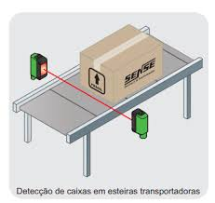

**2.1 Sensores fotoresistores:**

Fotoresistores são dispositivos fotoelétricos que variam muito a sua resistência elétrica com a variação da intensidade da luz nele incidente

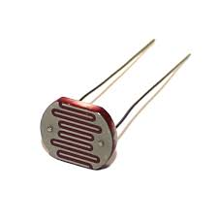

**2.2 Sensores fotocélula:**

Um sensor de fotocélula converte uma manifestação luminosa, seja de luz ou sombra em um sinal elétrico, que poderá ser interpretado por um circuito eletrônico como um comando por exemplo.

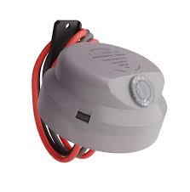

**3 Sensores térmico:**

Sensores de temperatura são dispositivos de medições que detectam a temperatura a partir de uma característica física correspondente dos equipamentos, como, por exemplo, uma resistência elétrica, um campo eletromagnético ou radiação térmica

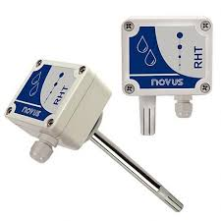

**3.1 Sensor piroelétrico:**

O Sensor Piroelétrico é um sensor capaz de detectar o movimento de acordo com a variação da luz infravermelha que o corpo humano emite

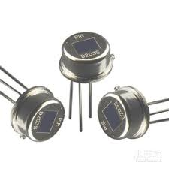

**4 Sensores capacitivos:**

Sensores capacitivos são dispositivos tecnológicos que recebem e respondem a um estímulo físico/químico ou sinal.

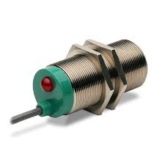

**5 Sensores indutivos:**

Os sensores indutivos são dispositivos eletrônicos utilizados na indústria para detectar a presença ou ausência de objetos sem contato físico direto

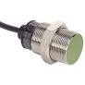

**6 Sensores Ultrassônicos:**

O sensor ultrassônico é um dispositivo que emite ondas sonoras de alta frequência. Essas ondas se propagam pelo ar até encontrarem uma barreira, como uma parede ou uma porta. Quando as ondas encontram um objeto, elas são refletidas de volta para o sensor. O sensor mede o tempo que levou para as ondas serem refletidas e usa essa informação para determinar a distância do objeto.

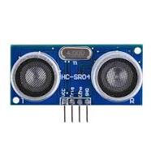

**7 Sensores de posição:**

Os sensores de posição são dispositivos que convertem um parâmetro físico, relacionado à posição de um objeto, em uma saída elétrica. Esses dispositivos podem ser utilizados tanto para uma medição exata quanto para uma medição de aproximação de um objeto ou material, sensor de distância.

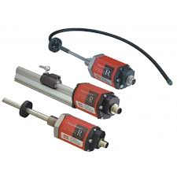

**8 Sensores de velocidade:**

O sensor de velocidade (VSS) do veículo envia um sinal de pulso (digital) à unidade de comando, geralmente instalado no eixo de saída da transmissão ou no eixo do velocímetro.

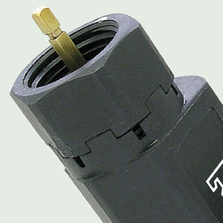

**9 Sensores de aceleração:**

Mede a força de aceleração na unidade g e pode medir em um, dois ou três planos. Atualmente, os acelerómetros de 3 eixos mais utilizados, cuja construção consiste em um sistema de três acelerómetros, cada um dos quais mede a aceleração em uma direção diferente, nos planos X, Y e Z.

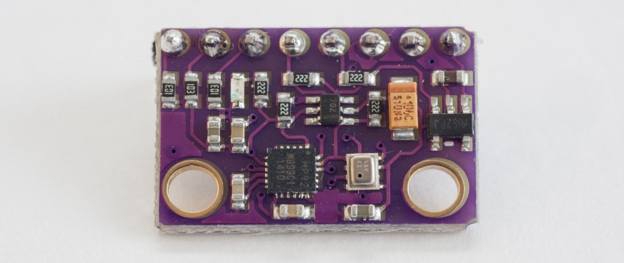

**10 Sensores de força e pressão:**

Um sensor de força mede as forças de tensão e compressão que atuam no sensor e também é referido como um transdutor de força ou célula de carga.

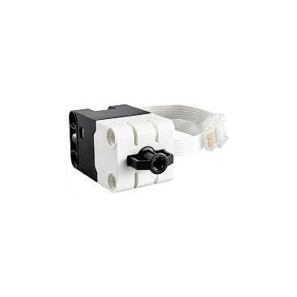

um sensor de pressão é um instrumento que consiste em um elemento sensível à pressão para determinar a pressão real aplicada ao sensor (usando diferentes princípios de funcionamento) e alguns componentes para converter essa informação em um sinal de saída.

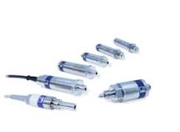

**11 Sensores de torque:**

Sensoresdetorque medem a quantidade de forçarotacional em componentes mecânicos. [Essas medições são transmitidas aos operadores ou sistemas de controle para garantir o funcionamento adequado de máquinas e motores](https://www.bing.com/aclick?ld=e8eW8pycpNulrJTFV0d5fA2DVUCUwV1Zqg7Ir6GkJYIqqzQeVhYrWqn0J2KfFKp4B_379V2xTPB5nH8PbZETwuEF0YqQRuU8Q2D7TlTJvUpKpL63Faw_3ZzQEEn5zI-oes7JP383wjqEVdln7EbHIzwsW2icy5suMxQ870SZs3QIYJsgKd&u=&rlid=ccae4d9b4ce11a8b5b702b8e114910b8)

